TSüNüSEMPONGTSü TSüNüA AYUTSü ATEMA ASAMEYANG YANGLUBA TESEM

Tsünüsempongtsüji palinga/tsünüa ayutsü atema kecha balaka yimya sayuba mali. Tsünüsempongtsü palinga ayutsü atemaji ali tasazük aser tajitsü aser iba nung nüngdakba dak dang aket. Ajioda tsünüsempongtsü palinga ayuba shiaji parnok taginüba, idakji anguba aser nüngdakba dak ajemdaker tsünü shiaji tanga dang nungi khen yungi balaka alir.

Teti nunga tsünüsempongtsü palinga ayuba tajung nungji itemi alitsüla:

- Tzü lenmang teti peria anguba, tzübo aser tzü atsüba nunger alitsüla.
- Metsüjang, mozü, nüngdakba oset amala ayutsü atema taktang ka alitsüla.
- Metsüjang mekotedaktsütsü atema tesem balaka alitsüla.
- Pongdang/ poly nung inoktsü atema ali peria alitsüla.
- Metsü meyidaktsütsü atema tesem
- Palinga ayutsü atema ki junga sübanga ayutsüla
- Jana bendendak tesem yamala
Metsü jang poli-i yoktsü atema kanga junga asameyang asütsü nüngdak. Mejungi yangluba ajanga teraksa adokdaktsütsü aser iba ajanga rongsena lalutsü, teraksa adokdaktsütsü aser tsünütsü palinga ayutsü tasak kümdaktsür.

Tsünütsü palinga ayutsü atema asameyang yangludang reprangshitsü tongtibang tenüngdaktsütem:

- Palinga ayubaji poly nung asütsüla.
- Artsü nung atsü atsütsü aser junga reprangtsü atema ali tajitsü rectangular mesüra square nung asütsüla.
- Tayoktsü atema palinga ayudang, mopung nungi tongdangtsü ayuba akümji, artsü tesem ajakji longbanga atsübanga ayutsüla, iba ya ajanga mopung tatsük aser arem shiruru nungi kümzükba dang masü saka iba ajanga item tsünütsü telong nung micro-climate tajungba kümdaktsür.

- Ajaki melamela angutsü aser tsünütsü belenshitsü atema palinga ayuba tesemji gari lenmang tonga aoba tesem asütsüla

- Gari lenmang, tetsüng lenmang, tzülendo, nala, tzü arulen, kongsang sükzüka atemdak, palinga ayudak, tangar dang sayutsü atema iba den külemi tayokdak tesem, kanga junga benteta yanglua ayutsüla.

- Palinga ayuba tesem yongtsü nungji tetsüng lenmang bateta ayutsüla.

- Ali meyoktepba, poly nung ali tsünga inyaktsü atema, kinük külen moapu asütsüla.

- Mapa inyaker aser atsü anüker alitsü atema aser nüngdakba osettem junga rizünga ayutsü atema anisüngzükdak ki nüngdak.

- Mapa inyakertemi melamela mapang meindoki inyaktsü atema tsünütsü palinga ayuba tesemji kang bentetbenteta yanglua alitsüla.

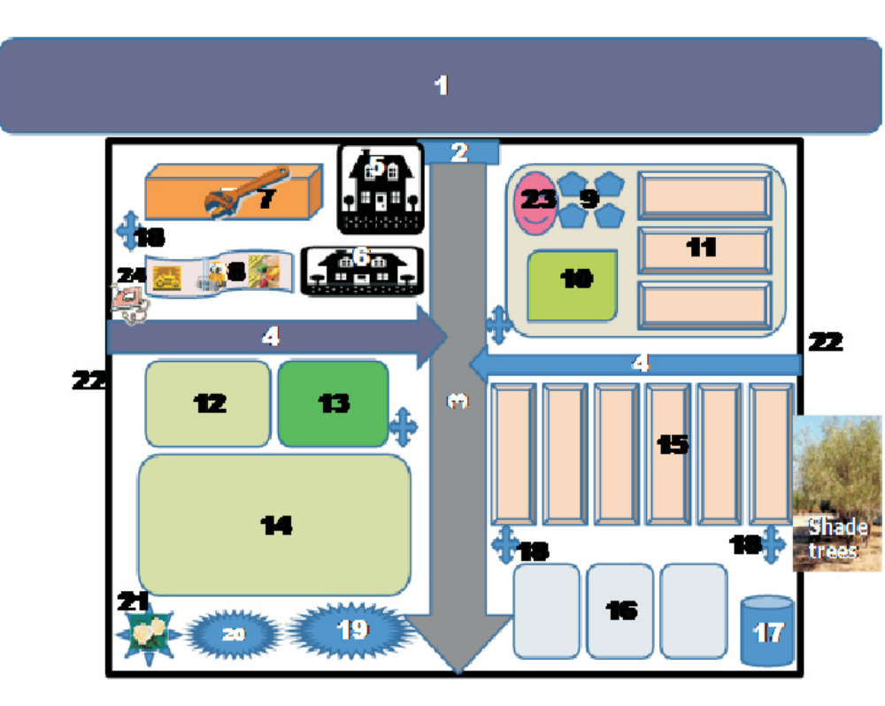
Figure: A typical Nursery layout
- Lenmangti
- Atsü kishi
- Palinga ayuba tesemi aoba lenmang
- Lenmang
- Mapa inyakdak tesem
- Mapa inyaker anisüngzükdak ki
- Rizünga ayuba taktang
- Gari anena ayutsü atema ki
- Süngdongtem poly nung temer aliba ayutsü tesem
- Süngdong tatemtsü metsü
- Metsüjang mekoteta adoker aliba
- Süngdong kongsang agizüker tera alutsü atema metena ayuba taba
- Sü tabu agi indanga ayuba ki
- Poly ki
- Metsüjang aremba langbang
- Mother beds
- Tzübu lenmang
- Tzü bener aruba pipeline
- Ali bendena ayudak
- Ali mool akümtsü atema jana bendena ayuba tesem
- Süngdong tetsüti
- Atsü
- Süngdonglidong bendena ayuba tesem
- Generator/ Electricity taktang

